**Импорт данных из Excel в БД Microsoft   
SQL Server Express**

**Исполнитель: Ращупкин Михаил Андреевич, МФР 183**

**Необходимое ПО:**

**БД SQL:**

1. Microsoft SQL Server Express (MS SQL) – бесплатная база данных [Скачать](https://go.microsoft.com/fwlink/?linkid=853017)
2. SQL Server Management Studio (SMSS) – бесплатная СУБД [Скачать](https://go.microsoft.com/fwlink/?linkid=2043154)
3. PYODBC driver - драйвер для связи Python и СУБД через ODBC [Инструкция](https://docs.microsoft.com/ru-ru/sql/connect/python/pyodbc/step-1-configure-development-environment-for-pyodbc-python-development?view=sql-server-2017) [Скачать](https://docs.microsoft.com/ru-ru/sql/connect/odbc/download-odbc-driver-for-sql-server?view=sql-server-2017)

**Python:**

1. Источник Python 3.x [Скачать](https://www.python.org/ftp/python/3.7.1/python-3.7.1.exe)
2. Anaconda Python – платформа для анализа данных Python и R [Скачать](https://www.anaconda.com/download/)

**Инструкции:**

1. Установите необходимое ПО и следуйте инструкции установки
   1. В установочном клиенте Python 3.x разрешите доступ к переменной “path”
2. Скачайте исходные файлы с данными - bond_description.xlsx, base_prices.xlsx и RiskFreeRates.xlsx; [Скачать](https://yadi.sk/d/5BjQFHkaWn9NtQ)
3. Откройте SMSS
   * Подключитесь к серверу, используя стандартные настройки

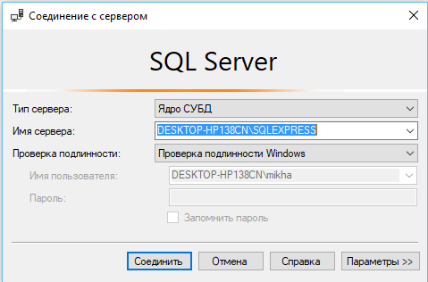

* + Пройдите во вкладку "Безопасность" -> "Имена для логина" -> "Новый логин…"
  + Создайте связку «логин-пароль» для прохождения авторизации SQL Server

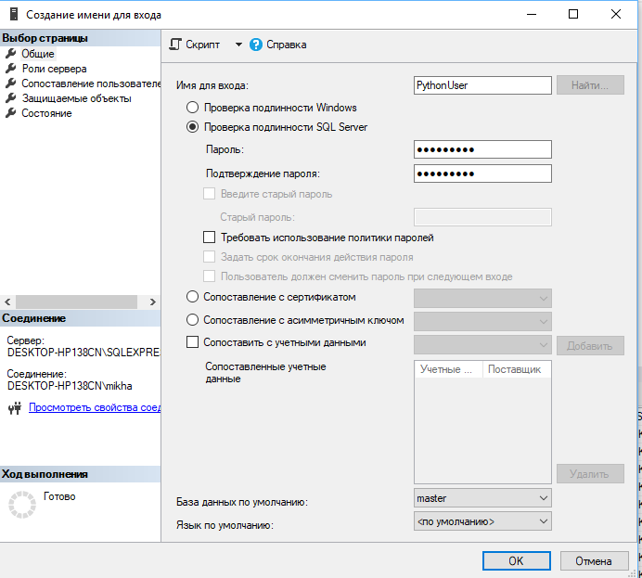

* + Отключите "Требовать использование политики паролей" если Ваш пароль похож на *"1234"* или *"qwerty"[1]*
  +  Требовать использование политики пароли
  +  Установите галочку в разделе «Роли сервера» в поле “sysadmin”

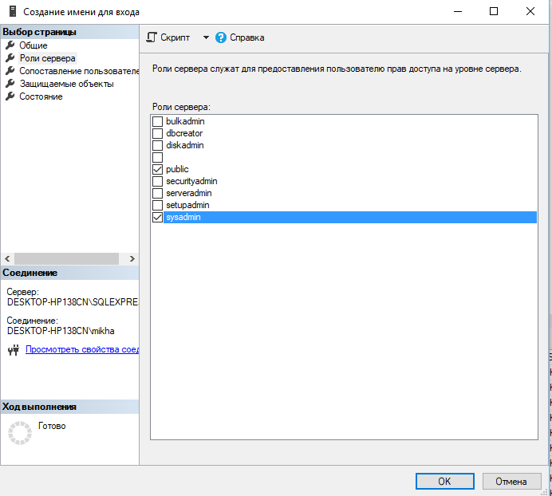

* + Сохраните изменения
  + Переподключитесь к серверу, используя новые логин и пароль

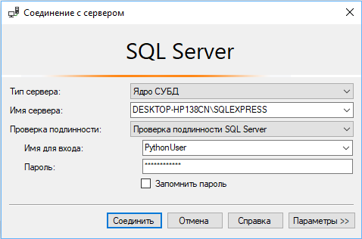

* + Создайте пробную базу данных (например. TestConnection)
  + Создайте пробную таблицу (например, TestTable) с произвольными полями и значениями

[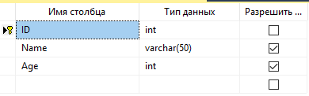](https://github.com/enCoreV1/python_learning/blob/master/Screenshots/Screenshot_5.png)

* + Запустите Anaconda и Spyder

1. Проверка подключения к базе данных
   * В Spyder откройте TestConnection.py
   * Запустите скрипт
   * Если скрипт корректно выполнен, программа выгрузит имеющиеся данные

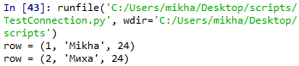

1. Импорт данных из .xlsx в базу данных
   * Скачайте исходные файлы в формате .xlsx
   * Создайте папку для исходных файлов (например, Import)
   * Создайте отдельный файл .xlsx для каждого из необходимых листов (переносим «листы» из «книг» в отдельные «книги»)
   * Переименовываем «раздёленные» листы в “Sheet1”[2]
   * Перенесите файлы и скрипты импорта в эту папку
   * Запустите скрипты
   * Если скрипт корректно выполнен, в таблице появятся необходимые значения и программа выдаст значение *"True”*

1. В обратном случае ПО самостоятельно изменит пароль для логина и его дальнейшее использование будет невозможно.
2. Библиотека xlrd выдаёт ошибку о ненайденном листе в ином случае; природа ошибки не была установлена в рамках данной работы, поэтому был внесён дополнительный пункт в инструкцию